ПАСПОРТ ОБЪЕКТА
Земельный участок с кадастровым номером 10:07:0062202:614
Кадастровый номер участка: 10:07:0062202:614  Площадь:  7,6015 га  Категория земель:  Земли сельскохозяйственного назначения  Вид разрешенного использования:  сельскохозяйственное использование  Местоположение:  Республика Карелия, Сортавальский муниципальный район, Хаапалампинское сельское поселение, район  п. Реускула  Досягаемость участка:  Расстояние от автомобильной дороги федерального значения А-121 «Сортавала» примерно 2,7 км. | 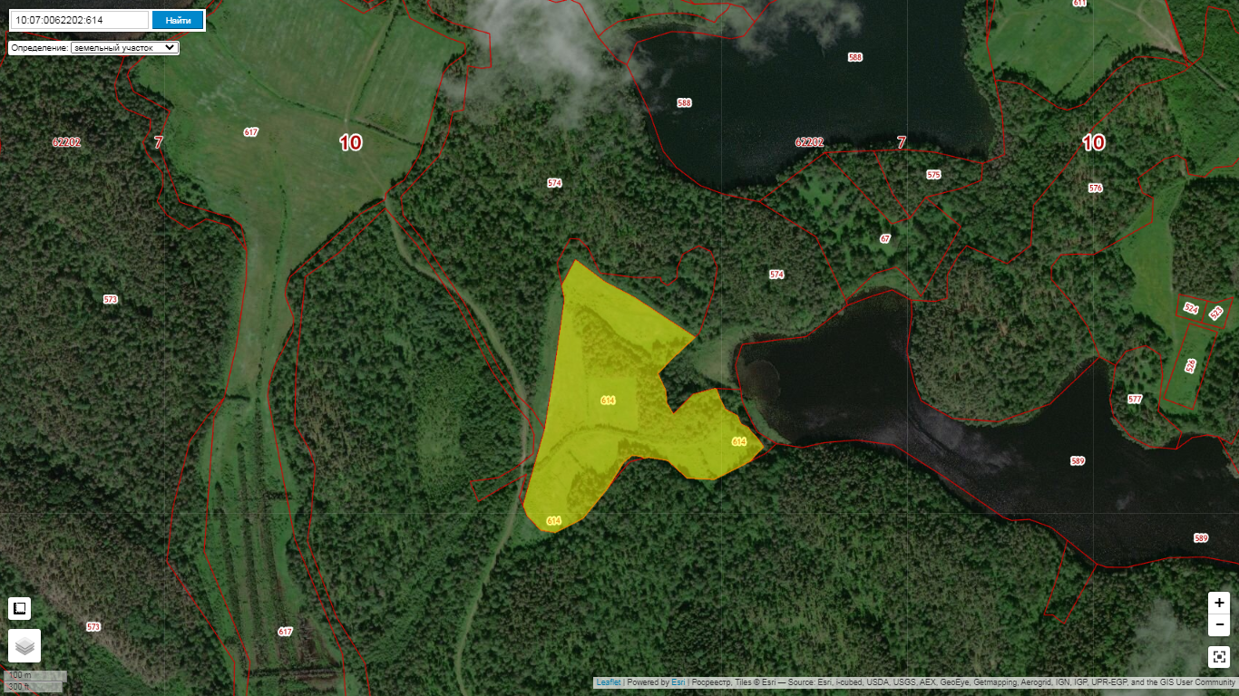  10:07:0062202:614
Ближайшие объекты:  Расположен на берегу оз. Варонен и в 200 м от оз. Пюеряккелампи.  Участок расположен примерно в 1,1 км от ближайшего населенного пункта пос. Реускула.  Расположен вблизи линии электропередачи ВЛ-110 кВ Л-122 «ПС34 Лахденпохья – ПС95 Хаапалампи» | Характеристики инфраструктуры:  Газоснабжение – отсутствует возможное подключение  Энергоснабжение – возможное технологическое подключение необходимо согласовать с ресурсоснабжающими и(или) эксплуатирующими организациями  Водоснабжение – отсутствует возможное подключение  Водоотведение – отсутствует возможное подключение  Автодорога – Подъезд к участку возможен от автомобильной дороги федерального значения А-121 «Сортавала».
Характеристика участка:
Земельный участок находится в государственной неразграниченной собственности.
Земельный участок имеет статус «Временные». Дата истечения временного характера сведений о земельном участке: 01.03.2022.
Земельный участок расположен в водоохранной зоне и прибрежной защитной полосе оз. Варонен и оз. Пюеряккелампи.
Земельный участок частично располагается в пределах участка мелиорации с осушительной мелиоративной системой и является частично мелиоративным (осушенным).

